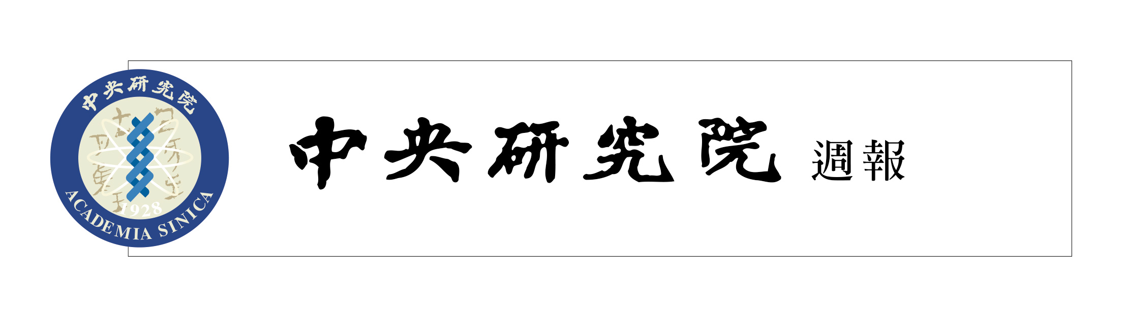

中央研究院 發行 73年11月01日創刊 95年11月2日出版 院內刊物 / 非賣品
第1094期

本院要聞  AMiBA命名為「李遠哲陣列」  為彰顯本院李前院長遠哲先生對國內天文研究的貢獻與支持，95年10月3日於夏威夷所舉行的「宇宙微波背景輻射陣列（AMiBA）」啟用典禮中，由國立台灣大學李嗣涔校長宣布將此座首次由我國主導研製的活動平台式毫米波望遠鏡，正式命名為「李遠哲陣列」。該計畫係由本院天文及天文物理研究所籌備處與國立台灣大學物理系及電機系合作完成，提供國內、外研究單位相關研究諮詢與協助。  李前院長在任內大力推動本院參與國際天文學界重要研究計畫，除首揭計畫外，另有已於93年9月啟用，與美國史密松天文台合作研製的「次毫米波陣列（SMA）」，以及與日本、北美、歐洲合作興建中史上最大的地面天文望遠鏡 「Atacama大型毫米波／次毫米波陣列（ALMA）計畫」等，對我國天文研究水準的提升，學術研究單位的合作，人才的培養，學術界與工業界的合作，提供了良好的基礎及未來發展的藍圖。  人事動態  生物化學研究所特聘研究員蔡明道奉核定代理所長，聘期自95年10月19日至新所長到職日。  基因體研究中心研究員陳仲瑄副主任奉核定代理主任，聘期自95年10月19日至新主任到職日。  地球科學研究所趙里奉核定為副研究員，聘期自95年8月29日起。 |  | 天文及天文物理研究所籌備處李景輝奉核定為助研究員，聘期自95年12月1日起。  王德威院士奉核定為中國文哲研究所通信研究員，聘期自95年10月23日起。  95年院區開放參觀活動  時 間：11月4日（星期六）上午9時至下午4時  活動詳情：請參閱本院網站首頁http://www.sinica.edu.tw  一、特別活動  1. 「石嵌壁畫」啟用典禮  2. 探「鎖」—解開機械的奧秘／顏鴻森  3. 聽山水—馬修‧連恩自然音樂講唱會（詳見本期頁2）  二、科普演講  1. 農業基因工程面面觀／邱子珍  2. 認識幹細胞／沈家寧  3. 談談生物質譜儀／王亦生  4. 不一樣就是不一樣—黑猩猩與人／莊樹諄  5. 良藥甜口／吳宗益  6. 藥用真蕈－靈芝（靈芝活性多醣體的檢測）／楊文彬  7. 宇宙萬物的本質與規律／黃克寧  8. 聞癌色變—談癌症形成的原因與治療／吳漢忠  9. 光梳子雷射與2005年諾貝爾獎／鄭王曜  10. 探索幾何／李華倫  11. 由植物資源到轉基因植物／賀端華  12. 草藥科學大觀園／徐麗芬  13. 超高功率雷射的建造與應用／汪治平  14. 一億個地球：如何尋找外星生命／辜品高

本期要目  1 本院要聞 3 學術活動  4 公布欄 5 知識天地  6 讀者來函 7 學術演講 | 編輯委員：邢禹依 紀元文 廖弘源 廖南詩 羅紀琼  編輯：黃淑娥 排版：中克電腦排版企業有限公司  http://www.sinica.edu.tw/as/weekly/index.html  E-mail:wknews@gate.sinica.edu.tw  地址：台北市11529南港區研究院路2段128號  電話：2789-9408；傳真：2782-1551  《週報》為同仁溝通橋樑，如有意見或文章，歡迎賜稿。本報於每週四出刊，前一週的週三下午5:00為投稿截止時間，逾期稿件由本刊視版面彈性處理，投稿請儘可能使用E-mail，或送總辦事處秘書組公關科3111室。

15. 秋海棠的花花世界／彭鏡毅
16. 太空電漿漫談／何耀錦
17. 珊瑚礁魚類行為大會串／詹榮桂
18. 致命吸引力：黑洞／蔡駿
三、學術座談
1. 如何看「南京觀點」的《中華民國史》／張玉法等
2. 中華民國的民主歷程—從公視紀錄片《李登輝》看起／吳玉山
四、各項研究成果與出版品展示
五、各實驗室與館藏之開放參觀
六、影片放映
「知識的饗宴－遇見科學」系列影片、「探索宇宙奧秘—次毫米波陣列望遠鏡」、「百年人物誌—傅斯年先生」、「零與一畫古今：歷史數位典藏」、「YH127甲骨坑發掘70週年紀念特展短片」、「台灣原住民生活影像系列—陶器篇」、「Video math festiva—由動畫一窺數學堂奧」（1）（2）、「公視紀錄片《李登輝》」、「植物醫藥魔法：建構草藥科學」等。
七、其他活動
「第9屆吳健雄科學營創意海報競賽得獎作品展」、「趣味化學實驗」、「數位攝影棚」、「民族所自建資料庫展示」、「趣味物理實驗展示」、「中文輸入擂台賽」、「歷次院內活動海報展」、「南港郵局郵品展售」、「甲骨大繪串」、「親子美術DIY」、「清內閣大庫明清檔案修裱展示」、「數學遊戲益智區」、「史前文化工作坊（台灣史前繩紋陶器製作）」、「慢速壘球親子活動體驗站」、「二胡班成果演奏」、「物理所及天文所有獎徵答」等。

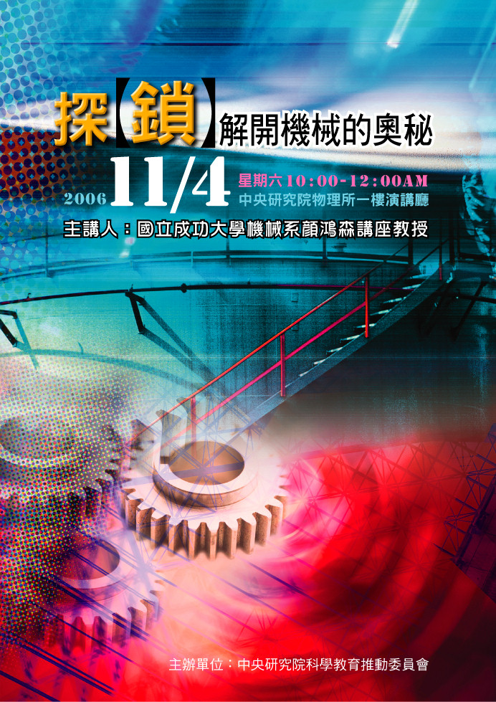
「探『鎖』：解開機械的奧秘」科普演講
2006年第9屆吳健雄科學營創意海報競得獎作品展
本院科學教育推動委員會為配合95年11月4日（星期六）院區開放活動，特舉辦「探『鎖』：解開機械的奧秘」科普演講，及「2006年第9屆吳健雄科學營創意海報競賽得獎作品展」，屆時歡迎踴躍參加。
科普演講訂11月4日上午10時至12時於本院物理研究所1樓演講廳舉行，由國立成功大學機械系顏鴻森講座教授主講，劉副院長兆漢主持。
創意海報展內容包括95年度吳健雄科學營所有得獎學生海報作品，涵蓋生物、物理、化學各種領域，創意十足，訂同日上午9時至下午4時於本院學術活動中心2樓走廊展出。
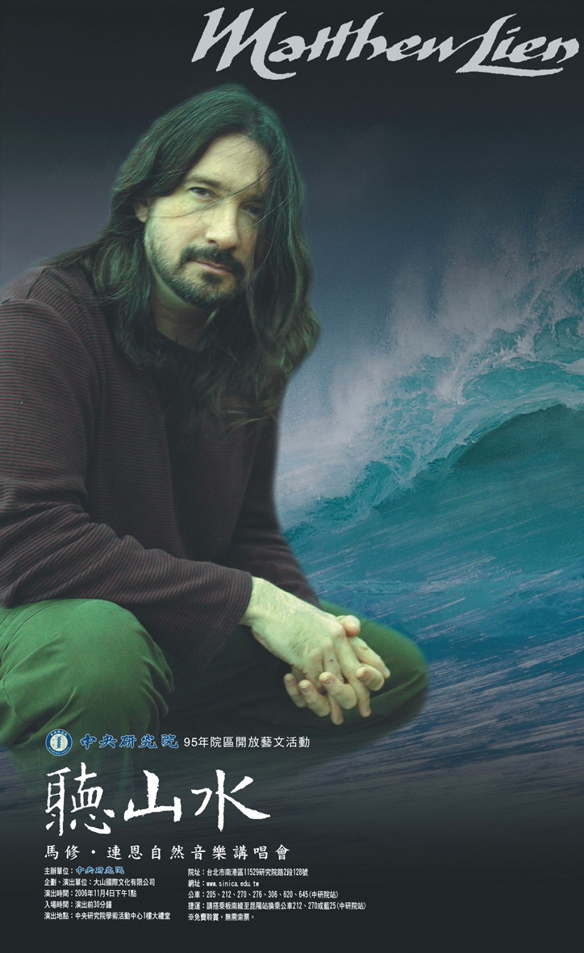
院區開放藝文活動：聽山水—馬修‧連恩自然音樂講唱會
時 間：95年11月4日（星期六）下午1時（12時30分入場）
地 點：本院學術活動中心1樓大禮堂 （免費聆賞，無需索票）
演 出 者：馬修‧連恩、張翰揚、游源鏗、黃殷鐘、周以謙
簡 介：
馬修．連恩為國際知名環保音樂家，以音樂呼籲人們重視地球生態危機。1999年與台灣音樂家合作，完成充滿人文與自然氣息的專輯「海角一樂園」，為國際樂壇首度為台灣打造的音樂作品。曾多次在台灣舉行關懷生態音樂會，2005年並獲文建會「文化親善大使」榮銜。本次講唱會以音樂結合山水自然的聲音，喚起民眾對台灣自然生態的尊重、珍惜與保護，帶領您聽見台灣的心靈之聲。（詳情請參見本院網站首頁：http://www.sinica.edu.tw）
學術活動
學術交流
物理研究所特聘研究員兼所長吳茂昆院士，於10月31日至11月4日赴香港出席國際會議。出國期間，所務由副所長陳志強及李世炳代理。
中央研究院分子生物研究所創所二十週年
「21世紀分子生物學：傳承、整合與展望國際研討會」
時 間：95年11月12日（星期日）至14日（星期二）
地 點：本院活動中心1樓大禮堂
網 站：詳細議程請參閱http://www.imb.sinica.edu.tw/20th
講 員：包括David Baltimore、Sydney Brenner及Linda Buck三位諾貝爾獎得主，多位美國科學院院士及國內知名學者，詳如附。
David Baltimore (California Institute of Technology ) |  | Andrew Murray ( Harvard University )
Sydney Brenner ( The Salk Institute ) |  | Alan Spradling ( Carnegie Institution of Washington )
Linda Buck ( Fred Hutchinson Cancer Research Center ) |  | Joan Steitz ( Yale University )
Winslow Briggs ( Stanford University ) |  | Tom Steitz ( Yale University )
Mark Davis ( Stanford University School of Medicine ) |  | Richard Tsien ( Stanford University )
Walter Gehring ( University of Basel ) |  | Irving Weissman ( Stanford Univ. School of Medicine )
Leroy Hood ( The Institute for Systems Biology )
張智芬 （台大醫學院生化所） | 陳蕾惠 （本院分生所） |  | 江安世 （清大生技所）
簡正鼎 （本院分生所） | 鍾邦柱 （本院分生所） |  | 蕭傳鐙 （本院分生所）
薛一蘋 （本院分生所） | 孔祥智 （本院分生所） |  | 李秀敏 （本院分生所）
林淑端 （本院分生所） | 譚婉玉 （本院生醫所） |  | 王廷方 （本院生化所）
主 辦：本院分子生物研究所
協 辦：國科會、國科會生命科學研究推動中心、本院生物化學研究所、生物醫學科學研究所、中華民國細胞及分子生物學學會
「Transboundary Environmental Issues in Southeast Asia」國際研討會
時 間：95年11月16日（星期四）至17日（星期五）
地 點：Room 2319, Ethnology/Sociology Building, Academia Sinica, Taipei, Taiwan
時 間 | 主 持 人 | 題 目 / 發 表 人
November 16 (Thursday)
09:45-11:00  Session I | Gerard Persoon | 1.Nation-state Transfrontier Natural Resource Governance in Tropical Forest Regions: Theoretical Concepts and Emerging Issue/ Wil de Jong  2.Deterritorialized Borderlands; Transboundary Flows of Resource and Labor in Borneo/ Ishikawa Noboru
11:15-12:30  Session II | Dirk Ballendorf | 1.Beyond Boundary: Social Forestry Program and Empowerment of Local Communities in the Era of Decentralization in Indonesia/ Tanaka Koji  2.Making and Breaking Boundaries: Indigenous Peoples and Resource Management in the Philippines and Indonesia/ Padmapani Perez
14:00-15:15  Session III | Leontine Visser | 1.The Trade in Protected Species: Unchaining the Networks/ Joyce Wu  2.The Heart of Borneo: Transboundary Conservation and Its Challenges/  Gerard Persoon
15:45-17:00  Session IV | Yann-Huei Song | 1.Cross-border Environmental Issues in the Freely-associated States of Micronesia/ Dirk Ballendorf  2.Fishing in, Fishing out: The Social Construction of Transborder Fisheries/  Dedi Adhuri and Leontine Visser
November 17 (Friday)
09:30-11:15  Session V | Ishikawa Noboru | 1.Marine Pollution Resulting from Oil/Gas Exploration or Exploitation Activities in the Area Surrounding the Disputed Spratly Islands in the South China Sea/  Yann-Huei Song  2.The Management of Fisheries Resources and the Regional Cooperation in the South China Sea/ Dustin Kuan-Hsiung Wang  3.Marine Environment in the South China Sea: Issues and Challenges/ Wen-Yan Chiau
11:30-12:30  Conclusion | H.H.Michael Hsiao & Gerard Persoon
主辦單位：本院人文社會科學研究中心亞太區域研究專題中心
公布欄
人社中心（調研）國科會計畫資料開放

計畫名稱 | 計畫主持人／  計畫執行單位 | 資料簡介*
台灣寬頻網路使用行為與發展趨勢之研究 | 劉幼琍／  國立政治大學廣播電視學系 | 本研究的目的：1. 探討ADSL與Cable Modem寬頻網路的發展，2. 比較ADSL與Cable Modem寬頻網路使用者的使用動機與使用行為，3. 比較ADSL與Cable Modem寬頻網路使用者的使用滿意度，4. 比較ADSL與Cable Modem寬頻網路使用者對寬頻網路特殊應用服務的使用情形與未來需求，5. 比較ADSL與Cable Modem寬頻網路早晚與人口變項之關連，6. 比較ADSL與Cable Modem寬頻網路早晚與網路使用行為之關連，7. 比較ADSL與Cable Modem使用者的滿意度、對寬頻網路特殊應用服務的使用情形與未來需求與人口變項之關連。
食品風險降低的消費效益估計 | 劉錦添／  國立臺灣大學經濟學系 | 本研究的目的是利用假設性市場評價法（Contingent Valuation Method, CVM）評估台灣民眾對兩種食品風險降低的願付價值（Willingness to Pay, WTP）。假設市場評價法係利用問卷調查方式，詢問民眾對假設性商品在非市場交易之下，風險下降所願意支付的金額。願付價值係根據消費者的理論，探討消費者心目中對健康風險與金錢之間的交換替代比率。願付價值之估計結果大致上符合經濟理論的預期，而由願付價值所估計的疾病價值介於1900美元至1600美元之間。本研究的結果可作為政府制定食品安全法規進行成本效益評估的參考。
偏遠地區國民中學課程實踐生態與教育機會現況之實地調查研究（Ⅰ） | 甄曉蘭／  國立臺灣師範大學教育學系 | 學校的課程實踐關係著學生的學習機會，更反映出學校教育的品質，面對九年一貫課程改革的挑戰，懷抱落實教育機會實質均等、實現社會正義的理想，本計畫「偏遠地區國民中學課程實踐生態與教育機會現況之實地調查研究」，特別針對全國偏遠地區之國民中學，以實地訪談調查為主，輔以問卷調查和文件分析，進行為期兩年的大規模田野調查研究，以期充分掌握偏遠地區國民中學的課程實踐生態與學生所享有的教育機會。
*資料簡介節選自研究報告書中之摘要。開放項目包括：問卷、ASCⅡ資料檔、spss資料檔、過錄編碼簿、次數分配表、研究報告書、欄位定義程式，若欲更進一步瞭解釋出資料的相關訊息或申請辦法，請洽邱亦秀小姐。電話：2788-4188＃209 E-mail：srda@gate.sinica.edu.tw，網址：http://srda.sinica.edu.tw/。
計算中心轉贈過期期刊
總辦事處計算中心即日起擬轉贈中、西文電腦專業及休閒之過期期刊（自1997年起至2004年止），轉贈清單已公布於本院網站首頁圖書館服務系統及中心通訊，歡迎上網查閱，如有需要，請洽計算中心發展科圖書組黃燕勤小姐，電話：2789-9496或E-mail：gina@sinica.edu.tw、dds@gate.sinica.edu.tw。
知識天地
分子間的能量轉移與超級碰撞
劉振霖、倪其焜（國際研究生學程博士生、原子與分子科學研究所研究員）
能量在化學反應中佔有很重要的地位，分子一定要有足夠的能量克服化學反應中的位能障礙，才能產生化學變化。日常生活中最容易見到的就是烹煮食物：經由加熱，讓食物分子有足夠的能量，以便產生化學變化。化學家也經常使用加熱的方法，將容器加熱，再經由分子和容器器壁的碰撞，讓能量轉移至分子。當分子得到足夠能量時，就可以產生化學反應。
19世紀末，20世紀初，科學家發現很多儲存在容器中的化合物會因為化學鍵斷裂而產生分解反應。但是，困擾化學家的是：造成化學鍵斷裂所需要的能量，是從哪裡來的呢？在20世紀初期，科學家嘗試解釋這現象。西元1918年，Perrin提出一個假說：分子是吸收容器器壁發射的輻射光而得到足夠能量，之後才進行反應。但是Langmuir教授則指出，若要使分子得到足夠能量而進行反應，容器必須放出波長小於400nm的光讓分子吸收，然而即使容器到了700℃，根據黑體輻射的計算，器壁放出此波長的光的機率機乎等於零，所以這個吸收輻射光的假說是不成立的。事實上，Langmuir教授忽略了一個可能，就是在700℃時，容器放光波長最大機率為紅外光（3μm），而有一大部分分子是很容易吸收這個波長的光。如果是經由此途徑，分子就可以由連續吸收容器的放光而累積到足夠能量來進行化學反應。但是，若此假說真是正確的，反應的速率應該正比於放光效率、即正比於容器器壁的表面積。可惜實驗結果並不正比於容器器壁的表面積；不但如此，在實驗中還發現，反應速率會因為降低壓力（即降低分子間的碰撞頻率）而變慢。若吸光假說是正確的，反應速率不應該隨著壓力而改變。西元1922年，Lindemann和Hinshelwood提出另一個理論：容器中的分子原本皆處於基態（能量很低），分子之間會藉由碰撞，產生能量轉移的情形。若分子經由碰撞而累積得到超過化學反應所需的能量，它就會進行反應。
雖然Lindemann 和Hinshelwood 的理論能夠說明反應速率隨壓力減少而變慢的現象，但是實際上，這個理論所得的預測值卻和實驗值相差很大。科學家發現這個理論基本上是假設分子之間的碰撞是「強烈碰撞」（strong collision），也就是分子碰撞時所轉移能量的大小，必須能夠隨時補充高能量分子因反應而減少的數目，讓分子的能量維持常態的波滋曼分佈（Boltzmann distribution）。很可惜地，分子能量並不會一直維持波滋曼分佈，因為實際上分子之間的碰撞大部分都是「微弱碰撞」（weak collision），那就是藉由碰撞所轉移的能量非常有限，無法維持波滋曼分佈。分子間碰撞能量轉移事實上是有大有小的，科學家喜歡用方程式來表達，分子由初始能量轉E’變為最後能量E的機率：$P(E,E')$，稱為「能量轉移機率分佈函數」。之後人們做實驗、從事研究工作，都是要找出真正的$P(E,E')$，以便了解能量轉移的機制。更特別的是：80年代科學家提出「超級碰撞」（super collisions）的概念：分子之間單一的碰撞有可能轉移非常大量的能量。雖然超級碰撞的機率很小，但是因為只要一次的碰撞，就可以轉移非常多的能量，它對化學反應的影響是非常大的。例如模擬計算指出：1%的超級碰撞，可以讓整個反應的速率增加3至11倍。不過，真的有超級碰撞嗎？如果有，那麼是經由什麼樣的機制來達成一次碰撞就轉移巨大的能量呢?
幾十年來，科學家們嘗試各種方法，希望能求出能量轉移機率分佈函數$P(E,E')$。主要的方法是透過時間解析的紫外光吸收（UVA）、紅外光螢光（IRF）、紅外光吸收、選擇性游離等方法，觀察高能量分子的能量隨著時間（碰撞次數）遞減的情形而得到轉移能量的平均值。不幸的是，這些實驗所得到的結果都是分子經過多次碰撞之後的平均轉移能量，而不是真正的$P(E,E')$。雖然從這些實驗提供的平均值，證實了先前為了修正Lindemann-Hinshelwood理論所做的假設，也就是大部分分子之間的碰撞是微弱碰撞。但是這些平均值卻卻無法告訴我們是否有超級碰撞，也無法提供足夠的訊息來瞭解分子間能量轉移的機制。
自2004年，我們研究團隊開始思考並設計一套儀器，目的就是可以直接用實驗的方式得到$P(E,E')$，並且也可以直接觀察超級碰撞的存在與否。首先，我們希望所做的實驗是單一碰撞的，而不是數次、數十次、甚至數百次碰撞之後的平均值，這樣很多微小的訊息才不會都被平均的動作所掩蓋了。最重要的是：這樣才能直接測量$P(E,E')$並觀察超級碰撞。我們使用交叉分子束及先進的時間切片離子影像儀來研究分子間的能量轉移，過去也曾經有人用交叉分子束來研究分子間的能量轉移，但是一直沒有成功。重要的原因，是很難產生高純度的高能量分子束，因此實驗的背景雜訊太大而掩蓋了真正的訊號。這個實驗遇到困難的情形，就像是想要量船長的體重，用的方法卻是先秤船艦和船長的總重，再減去船艦的重量一樣。因為船艦的重量太大了，測量船艦重量所產生的誤差，就已經遠遠大於船長本身的重量，因此這個方法是無法測出船長的體重。但是如果我們能夠把船艦的重量變得很小，例如變成像一個玩具小船一樣重。那麼用同樣的方法，先秤出玩具船和船長的總重，再減去玩具船的重量，是可以得到準確的船長體重。因此我們研究的第一個重點，就是如何產生高純度的高能量分子束，讓其中不具高能量的分子濃度降到最低。我們發展了利用真空紫外光雷射來測量分子束中高能量分子濃度的方法，並且經過長期地搜尋，我們很幸運地找到可以利用薁分子來產生很高濃度的高能量分子束，並且利用它來研究高能量分子和鈍氣原子之間的能量轉移。
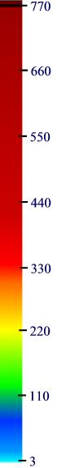
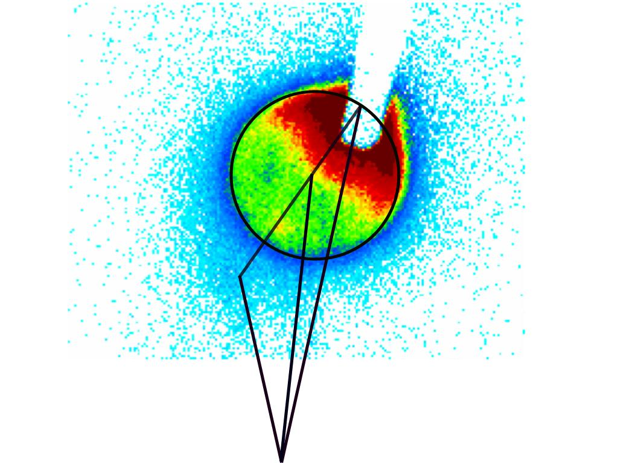
圖一為高能量薁與氪原子在交叉分子束中碰撞的散射影像結果，從這影像中，我們不但可以直接得到$P(E,E')$，也可以發現一些有趣的現象。例如我們發現的確有類似超級碰撞的現象，也就是一次碰撞轉移很多的能量，但是這種現象，大部分只發生在「近距離」的碰撞。另外，少部分高能量薁分子和氪原子在碰撞過程中，形成短暫的分子團簇，雖然在形成分子團簇的過程中，高能量薁分子和氪原子相處在一起的時間很長，可是能量卻不會從能量多的薁分子流向氪原子。相反地，是將氪原子的動能流向薁分子的轉動及振動內能。這些有趣的現象，都是當初始料未及。
Kr
Az

讀者來函
籲請重視健身房之管理與安全
馮涵棣（民族學研究所副研究員）等82人連署
我們是一群長期在活動中心綜合體育館2樓健身房內運動的常客。在此感謝中研院對同仁健康之注重，也滿意體育館內之設施。然而，自十月一日起，我們發現教練經常不在健身房內值班，反被長期調派至一樓入口處負責驗證收費，令我們非常錯愕與不安。
健身房內大小儀器是鍛鍊體魄極為有效之工具。諸多儀器之操作程序、使用順序、肌肉著力方式繁瑣複雜，皆須專業指導。倘若操作不當，不但會製造擾人噪音、而且損壞儀器。長期肌力使用不當亦會累積造成嚴重的運動傷害。如何瞭解個人體適能狀況、並安排最適合自己、循序漸進的訓練課程表，在在都需要深具專業知識與經驗之教練指導、示範並監督。
健身房內儀器沈重，一時的疏忽不慎極可能立即造成令人遺憾的危險。今（95）年9月29日一則7歲男童被家中跑步機夾頸致死的新聞報導，也再次提醒我們，為何健身房教練總是勸導同仁們未成年的孩子離開健身房、未著適當衣著、運動鞋者也不宜使用健身儀器之緣故。
近日也常見不少初次進健身房的同仁，因不知如何使用儀器又乏人指導，而黯然離去。健身房有如此優良的設備，卻沒有專業的管理，實應積極改善。我們在此鄭重籲請院方：
務必維護健身房內的管理與安全、並尊重教練專業！
總務組說明
體育館內所有設施的維護管理與安全是館內每一位同仁應盡的責任。我們努力的目標是希望每一位使用者皆能達到最佳的滿意度，因此欣見健身教練的服務深受大家肯定。管理單位對於館內服務同仁（包括教練、工讀生）皆相當尊重，任何工作的變動和調整，管理單位事先都曾與館員充分溝通。本次各位先進反應健身房與教練之事宜，主要是管理單位於10月份在整體館內管理上作了些許異動，原係嘗試讓每一位同仁（含健身教練）可以更機動、更有彈性提供服務，（這是短期性的嘗試，若言長期調派恐是同仁的誤解，我們會查明了解，作必要的處置）例如在非尖峰時間採走動式管理方式，使同仁歷練與熟悉館內其他業務，以做為未來擔任幹部之在職養成訓練。當初的構想是：在同一大樓內樓上樓下近在咫尺，有監視螢幕隨時可掌控健身房內或其他地點，而且又可進行在職養成訓練。新的服務方式調整後，執行成效有些許落差。這部分的確是我們的疏失。目前已請管理單位檢討，並於10月24日即時修正後，開始恢復正常運作。關於這段時間各位先進在館內所遭遇的困擾與不便，管理單位謹表誠摰之歉意！謝謝大家的指教和建議，並請繼續給予支持、鼓勵與鞭策。
附 註：
綜合體育館等之營運，其相關經費係採收支併列方式編列預算據以執行，尤其在人事經費上受到相當限制，導致管理單位在人力上的調度和晉用尚需考量預算額度，無法全額全時晉用合理的工作人力的困擾（94年度審計部審核本院財務收支辦理情形通知注意事項內，即對每年所投入人事經費質疑不符經濟效益等情事）。有鑑於此，本組擬於96年度將該館預算由原收支併列方式，調整改變編列於一般行政經費項下，收入與支出分列，依照實際需求冀增加經費使用之彈性，藉以改善體育館設施，提升服務品質，晉用合理的工作人力，與合理調整薪資結構等。
該預算若於一般行政經費項下通過，我們將全力爭取優秀的人才與更合理的工作人力額度，屆時館內將有更多合格的教練駐館，提供大家完善的運動諮詢服務。
學術演講
單位 | 時間 | 地 點 | 講 員 | 講 題
數學 | 11/9(四)  15:00 | 本所演講廳 | 余文卿教授 (中正大學) | Overview of Euler Sum
物理 | 11/8(三)  14:00 | 本所1樓演講廳 | 張祥光教授 (清華大學) | Solar System Minnows--X-ray Occultation by Small Trans-Neptunian Objects
化學 | 11/2(四)  15:30 | 本所A108會議室 | 許昭萍助研究員 (本所) | Electronic Couplings for Ground and Excited State Molecules
化學 | 11/8(三)  15:30 | 本所A108會議室 | Prof. Fumiyuki Ozawa (Kyoto Univ., Japan) | Stereocontrolled Synthesis and Optical Properties of All-cis Poly(arylene vinylene)s
資訊 | 11/3(五) 10:00 | 本所新館  106演講廳 | Dr. Duanli Yan (Education Testing Service, USA) | Bayesian Networks in Educational Testing
資訊 | 11/9(四) 14:00 | 本所新館  106演講廳 | 黃三益教授 (中山大學) | Modeling, QoS Estimation, and Composition of A Web Services-Based Workflow
統計 | 11/6(一)  10:30 | 本所2樓交誼廳 | 蔡明田研究員 (本所) | The Optimal Rank Tests for Modal Direction
原分 | 11/9(四)  14:00 | 本所浦大邦講堂(台大) | Prof. Ziad El-Rassi (Oklahoma State Univ. USA) | Microcolumn Separation Methods for Glycomics
原分 | 11/9(四)  15:30 | 本所浦大邦講堂(台大) | 王道維教授 (清華大學) | Exotic Quantum Phases of Cold Polar Molecules
應科 | 11/9(四)  14:10 | 人文館南棟1101演講室 | 林志達博士  (Univ. of Cape Town, South Africa) | DNA Network, Metastable States and Nanostructures
植微 | 11/8(三)  15:00 | 本所106室 | 黃麗芬博士後 (分生所) | Mechanisms of Vacuolar Invertase Regulation in Arabidopsis
生化 | 11/9(四)  10:30 | 本114室 | Prof. Marc Gartenberg (Robert Wood Johnson Medical School, USA) | Heterochromatin and the Cohesion of Sister Chromatids
生化 | 11/9(四)  11:00 | 基因體中心1樓演講堂 | Prof. Peter H. Seeberger (Lab for Organic Chemistry, ETH Zurich, Switzerland) | Synthesis of Carbohydrate as Basis for Biological and Medical Research : From Microreactors to a Malavia Vaccine
生化 | 11/10(五)  10:30 | 本所114室 | Prof. Ziad El Rassi (Oklahoma Sates Univ., USA) | Multidimensional Microcolumn Separation Methods for Proteomics
生醫 | 11/6(一)  11:00 | 本所B1C演講廳 | Prof. William C. Earnshaw (Univ. of Edinburgh, UK) | Heterochromatin Kills Kinetochores: Exploring the Epigenetic Landscape of the Kinetochore with a Human Artificial Chromosome
生醫 | 11/6(一)  17:00 | 本所B1B演講廳 | President Pornchai Matangkasombut (Mahidol Univ., Thailand) | Positioning of Thailand in the Life Sciences Industry and Services in Southeast Asia
生醫 | 11/8(三) 11:00 | 本所B1B演講廳 | 范盛娟副研究員 (本所) | Disease Gene Mapping Using Pooled DNA Experiments
分生 | 11/10(五)10:30 | 本所B1演講廳 | Dr. Leland Hartwell (The Nobel Prize Laureate in Medicine 2001, Fred Hutchinson Cancer Research Center, USA) | Biomarker Discovery for Early Detection of Cancer
農生 | 11/6(一)  16:00 | 化學所  A207會議室 | 陳仲瑄代主任  (基因體中心) | Novel Mass Spectrometry Technology and Its Biomedical Application
史語 | 11/9(四)  11:00 | 本所研究大樓  701會議室 | 江澄主任醫師  (中國疾病預防控制中心) | 四十年來中國的痲瘋病防治─以圖像為主的介紹
民族 | 11/6(一)  14:30 | 本所新大樓3樓2319會議室 | 楊國柱助理教授  (興國管理學院) | 如何跨越生者世界與死者王國之間的界限？─論殯葬設施設置鄰避衝突問題與改善對策
近史 | 11/9(四)  10:00 | 本所檔案館樓  1樓中型會議室 | 謝國興研究員 (本所) | 歷史的弔詭：1949年前後「遷廠逃資」的上海商人
歐美 | 11/7(二)  14:30 | 本所研究大樓  1樓會議室 | Prof. Brian Falconbridge  (London Metropolitan Univ.,UK) | Shocking Values—Recent Developments in Contemporary Fine Art in Britain
政治 | 11/9(四)  14:00 | 本處會議室  (近美大樓2樓) | 丁志鳴助研究員 (本處) | A Proposed Book Outline─Military Technology, International Structure and Economic Development: How the Forces of Political Competition Have Shaped World History
法律 | 11/7(二)  10:00 | 人社中心  第三會議室 | 湯德宗主任 (本處) | 論資訊隱私權

